BÀI 2: TÌM THÔNG TIN TRÊN WEBSITE
Bài tập 5 (trang 9): Sắp xếp các việc dưới đây theo thứ tự đúng để thực hiện tìm đọc truyện Sự tích cây khế trên website truyen cotich.vn.
A. Gõ phím Enter.
B. Nháy chuột vào tên truyện trong danh sách kết quả tìm kiếm.
C. Gõ từ khóa Sự tích cây khế vào ô tìm kiếm.
Bài giải chi tiết:
Thứ tự đúng:
C. Gõ từ khóa Sự tích cây khế vào ô tìm kiếm.
A. Gõ phím Enter.
B. Nháy chuột vào tên truyện trong danh sách kết quả tìm kiếm.
Bài tập 6 (trang 10): Nối mỗi mục ở cột A với một mục ở cột B cho phù hợp.
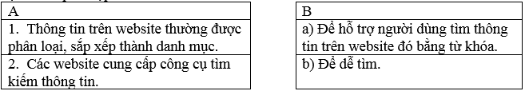
Bài giải chi tiết:
Nối mỗi mục ở cột A với một mục ở cột B cho phù hợp:
1. Thông tin trên website thường được phân loại, sắp xếp thành danh mục.
-> b) Để dễ tìm.
2. Các website cung cấp công cụ tìm kiếm thông tin.
-> a) Để hỗ trợ người dùng tìm thông tin trên website đó bằng từ khóa.
Bài tập 7 (trang 10): Nối mỗi yêu cầu tìm kiếm trên website truyencotich.vn ở cột bên trái với một cách tìm kiếm ở cột bên phải cho phù hợp.
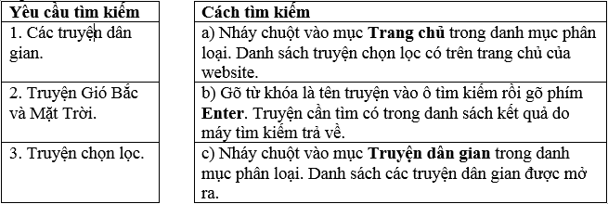
Bài giải chi tiết:
Nối mỗi yêu cầu tìm kiếm trên website truyencotich.vn với một cách tìm kiếm phù hợp:
1. Các truyện dân gian.
-> c) Nháy chuột vào mục Truyện dân gian trong danh mục phân loại. Danh sách các truyện dân gian được mở ra.
2. Truyện Gió Bắc và Mặt Trời.
-> b) Gõ từ khóa là tên truyện vào ô tìm kiếm rồi gõ phím Enter. Truyện cần tìm có trong danh sách kết quả do máy tìm kiếm trả về.
3. Truyện chọn lọc.
-> a) Nháy chuột vào mục Trang chủ trong danh mục phân loại. Danh sách truyện chọn lọc có trên trang chủ của website.
Bài tập 8 (trang 10): Nối mỗi mục ở cột A với một mục ở cột B cho phù hợp.
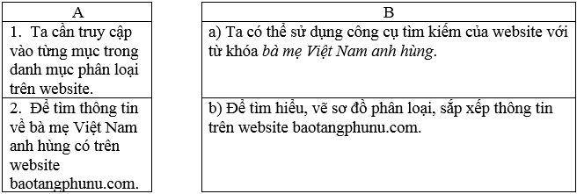
Bài giải chi tiết:
Nối mỗi mục ở cột A với một mục ở cột B cho phù hợp:
1. Ta cần truy cập vào từng mục trong danh mục phân loại trên website.
-> b) Để tìm hiểu, vẽ sơ đồ phân loại, sắp xếp thông tin trên website baotangphunu.com.
2. Để tìm thông tin về bà mẹ Việt Nam anh hùng có trên website baotangphunu.com.
-> a) Ta có thể sử dụng công cụ tìm kiếm của website với từ khóa bà mẹ Việt Nam anh hùng.

